МУНИЦИПАЛЬНОЕ АВТОНОМНОЕ ОБЩЕОБРАЗОВАТЕЛЬНОЕ УЧРЕЖДЕНИЕ «КОЖЕВНИКОВСКАЯ СРЕДНЯЯ ОБЩЕОБРАЗОВАТЕЛЬНАЯ ШКОЛА № 1»

Томская область,
с. Кожевниково,
ул. Гагарина, д.9
school1.ros@mail.ru
тел. (38244)22-601/22-608
факс (38244)23-468

ТВОРЧЕСКИЙ ПРОЕКТ
«МАТЕМАТИЧЕСКИЕ ЗАДАЧИ О НАШЕЙ ШКОЛЕ»
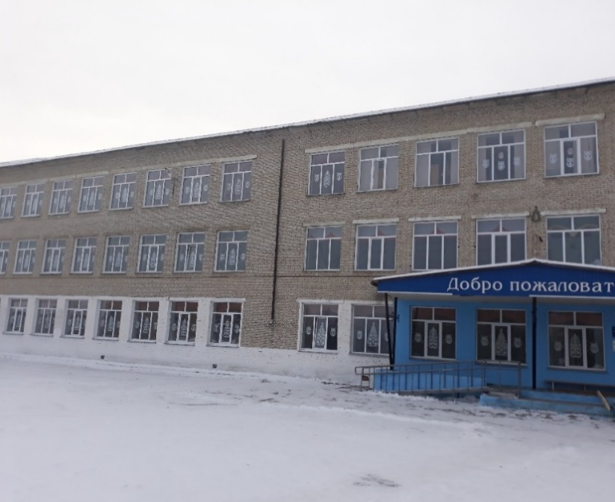

Авторы:
Арестов Матвей,
Бевз София,
Воротников Давыд,
Дусар Катя,
Максимова Виолетта,
Юркина Ксения.
Руководитель: Чуклай С.Е.
Учитель начальных классов

Кожевниково 2021

СОДЕРЖАНИЕ

ВВЕДЕНИЕ

- ОБЗОР ИНФОРМАЦИОННЫХ ИСТОЧНИКОВ
1.1 ПОНЯТИЕ О МАТЕМАТИЧЕСКОЙ ЗАДАЧЕ
1.2 ВИДЫ ЗАДАЧ
1.3 ЭТАПЫ СОСТАВЛЕНИЯ ЗАДАЧ

2. ПРАКТИЧЕСКАЯ ЧАСТЬ
2.1 СОЗДАНИЕ ЗАДАЧ

ЗАКЛЮЧЕНИЕ
СПИСОК ЛИТЕРАТУРЫ
ПРИЛОЖЕНИЯ

ВВЕДЕНИЕ
Актуальность: в 2020-2021 учебном году наша любимая школа ЮБИЛЯР, ей исполняется 55 лет. 55 – это так много! Скольким ученикам наша школа помогла получить путёвку в жизнь. Мы столько времени проживаем в стенах нашей школы, а какая она, наша школа, знаем не много. И вот, к юбилею нашей школы, мы подумали, не создать ли нам сборник математических задач о ней? Ведь решение задач - это всегда очень интересно и полезно, они развивают логическое мышление, а если эти задачи ещё и про нашу школу, то мы сможем лучше и больше узнать о ней. Мы подумали, что наш сборник поможет и другим ребятам, а может и педагогам ближе познакомиться с нашей школой.
Цель работы: создание сборника авторских математических задач.
Задачи:
- Исследовать по словарям и справочникам понятие «математическая задача»;
-Изучить правила составления задач;
-Выявить, на сколько хорошо ученики нашей школы знают саму школу;
-Создать свой сборник с авторскими математическими задачами;
-Познакомить ребят со своим сборником;
Методы изучения: сбор информации, работа с задачами из школьного курса, опрос, фотографирование, анализ.
Объект исследования: математические задачи
План реализации проекта:
1.Создать группу;
2.Изучить правила составления задач;
3.Измерить и изучить некоторые объекты нашей школы;
3.Составить математические задачи;
4.Оформить продукт.

Гипотеза: знание истории и фактов о родной школе поможет в развитии умений решения математических задач с практическим содержанием и, наоборот, умения в составлении и решении текстовых задач расширят наши знания об истории и жизни родной школы.
Для сбора более полной информации о том, знают ли наши ученики и педагоги школу, мы попросили заполнить анкету «Наша школа». Ребята были из разных параллелей. Приложение №1. Ученики и педагоги с удовольствием откликнулись на нашу просьбу и приняли участие в опросе.
Результат анкетирования учеников «КСОШ №1»:
Оказалось, из 25 опрошенных ЗНАЮТ
-Год рождения нашей школы - 8 чел;
-Сколько учебных кабинетов в школе - 10 чел;
-Сколько педагогов работают в школе - 3 чел;
-Сколько учеников учатся в нашей школе - 12 чел;
-Сколько посадочных мест в столовой – 9 чел;
-Чему равна длина и ширина главного корпуса школы – 1 чел;
Анализируя результаты нашего анкетирования, мы пришли к выводу: сборник задач поможет ребятам лучше узнать свою родную школу. Мы приступили к его созданию.

- ОБЗОР ИНФОРМАЦИОННЫХ ИСТОЧНИКОВ

1.1 ПОНЯТИЕ О МАТЕМАТИЧЕСКОЙ ЗАДАЧЕ
Главным понятием нашего исследования является понятие «задача». Слово “задача” является исконнорусским, образовано от глагола “задать”, и в этимологическом словаре М. Н. Шанского определяется как “то, что задано”.
В словаре русского языка Сергея Ивановича Ожегова мы нашли 4 значения этого слова:
- То, что требует исполнения, разрешения. (И именно это значение мы имели в виду, когда ставили задачи в нашем исследовании)
- Упражнение, которое выполняется посредством умозаключения, вычисления. математическая задача.
- Сложный вопрос, проблема, требующие исследования и разрешения. Научная задача.
- О чём-нибудь трудновыполнимом, сложном.
К нашему исследованию подходит второе значение - математическая задача, а именно: текстовая задача.
На сайте “Студенческая библиотека онлайн” мы уточнили, что текстовая задача - это математическое высказывание, состоящее из двух частей. Первая часть - условие. Оно содержит известные числа задачи, связанные между собой сюжетом. С условием связан вопрос задачи. Вторая часть - вопрос. Он содержит неизвестное число задачи. Возможно использование вопросительных слов. После решения задачи на вопрос можно дать ответ”.
1.2 ВИДЫ ЗАДАЧ
Из уроков математики мы знаем, что текстовые задачи по числу действий, выполняемых для их решения, делятся на простые и составные. Задача, для решения которой надо выполнить одно арифметическое действие, называется простой. Задача, для решения которой надо выполнить несколько действий, связанных между собой, называется составной.

1.3 ЭТАПЫ СОСТАВЛЕНИЯ ЗАДАЧ
Для того чтобы составить задачу на фактическом материале, необходимо изучить те факты, которые будут использоваться при её составлении. Потом нужно выделить в этих фактах математическое содержание и определить, какого типа задача будет составляться.
После этого установить зависимость между числами. Задача должна содержать в себе условие и вопрос. При этом нужно помнить, что в задаче должно находиться необходимое количество данных, чтобы можно было ответь на вопрос, поставленный в задаче.
На основании этого, мы подготовили памятку Приложение № 2 составления текстовой задачи на фактическом материале.
- Собрать фактические данные.
- Выбрать математическое содержание и тип задачи.
- Установить зависимость между числами.
- Составить условие задачи, ее решение.
- Оформить задачу.

Современные цифры о нашей школе мы получили от администрации школы, в нашем школьном музее, многие объекты школы изучали и измеряли сами. Приложение №3. Когда был подготовлен рабочий материал, началась работа по составлению задач. Учитель посоветовал нам составлять задачи, ориентируясь на темы, которые изучаются в курсе математики 1-4 классов.

2. ПРАКТИЧЕСКАЯ ЧАСТЬ
2.1 Создание задач
Создавая наши задачи, мы работали и индивидуально, и в группах, и коллективно. Приложение №4
Мы работали над ними на переменах, в выходные дни, в свободное от уроков время. Работа была очень интересной, познавательной. Оформляли свои задачи мы уже дома. Фото к ним нам помогли сделать наши родители.
Итак, для создания нашего сборника нам понадобилось:
1.листы формата А4
2.маркеры
3.метр
4.мультифоры
Мы составили 26 математических задач для учеников 2-4 классов.
Из составленных задач с помощью учителя мы создали и распечатали сборник задач, который будет применяться на уроках математики во 2-4 классах.
Все задачи можно разделить на следующие тематические группы:
- о количестве учеников в нашей школе - 9 задач;
-о педагогах школы - 2 задачи;
-об объектах нашей школы - 15 задач;

ЗАКЛЮЧЕНИЕ

Подводя итоги нашей работы, нам хочется отметить, что цель свою мы достигли, сборник составлен. Мы продолжим пополнять свой сборник задачами о школе, по мере прохождения программного материала на уроках математики, усложняя уровень этих задач. Составлять их было очень интересно. Мы узнали много нового о своей школе, научились составлять задачи, укрепили свои математические знания. Мы советуем и вам порешать задачи из нашего сборника, и мы уверены, вы много интересного узнаете о нашей школе!

СПИСОК ЛИТЕРАТУРЫ

- Этимологический словарь М.Н. Шанского.
- Словарь русского языка Сергея Ивановича Ожегова.
- Сайт “Студенческая библиотека онлайн https://biblioclub.ru/”
- Составление математических задач как инструмент развития универсальных учебных действий https://www.portal-slovo.ru/

Приложение №1
Анкетирование педагогов и учеников
Анкета
1. Знаете ли Вы год рождения нашей школы?
А) да Б) нет
2. Сколько педагогов работают в школе?
А) да Б) нет
3. Сколько учебных кабинетов в школе?
А) да Б) нет
4. Сколько учеников учатся в нашей школе?
А) да Б) нет
5. Сколько посадочных мест в столовой?
А) да б) нет
6. Чему равна длина и ширина главного корпуса школы?
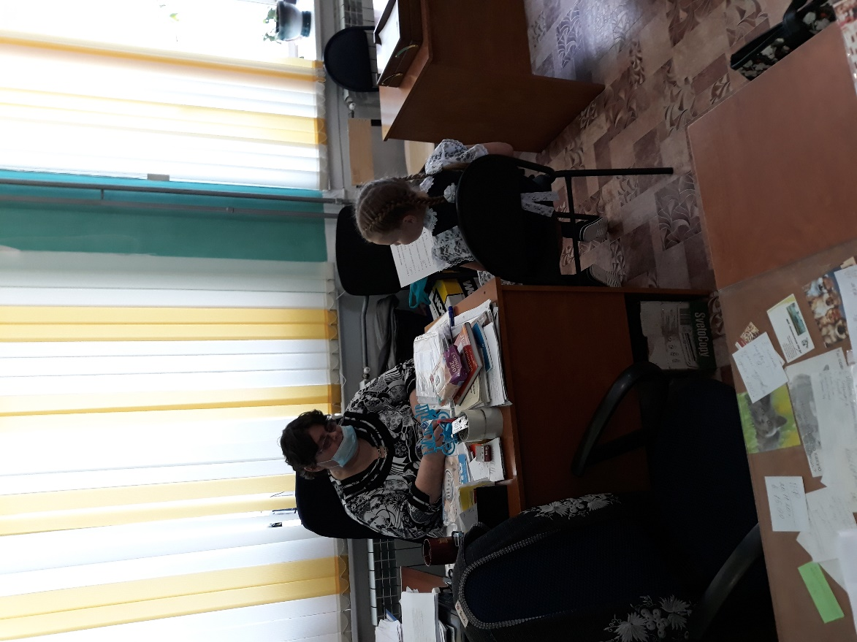
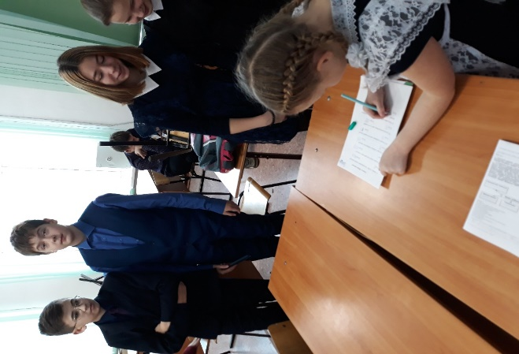
А) да б) нет

Приложение №2
Памятка составления текстовой задачи на фактическом материале.
1.Собрать фактические данные.
2.Выбрать математическое содержание и тип задачи.
3.Установить зависимость между числами.
4.Составить условие задачи, ее решение.
5.Оформить задачу.

Приложение №3
Сбор информации
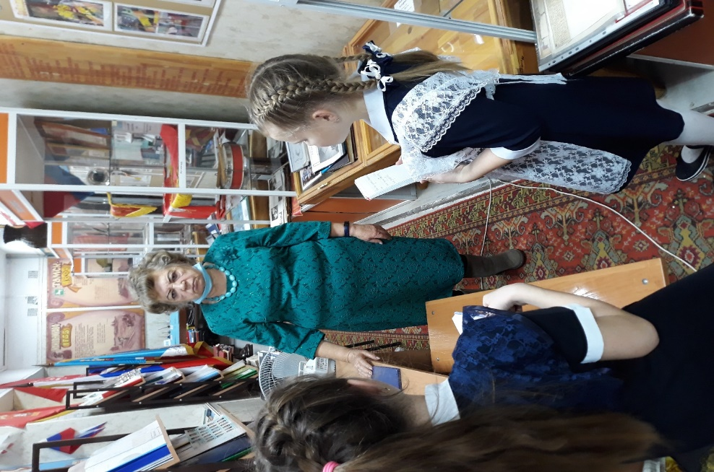
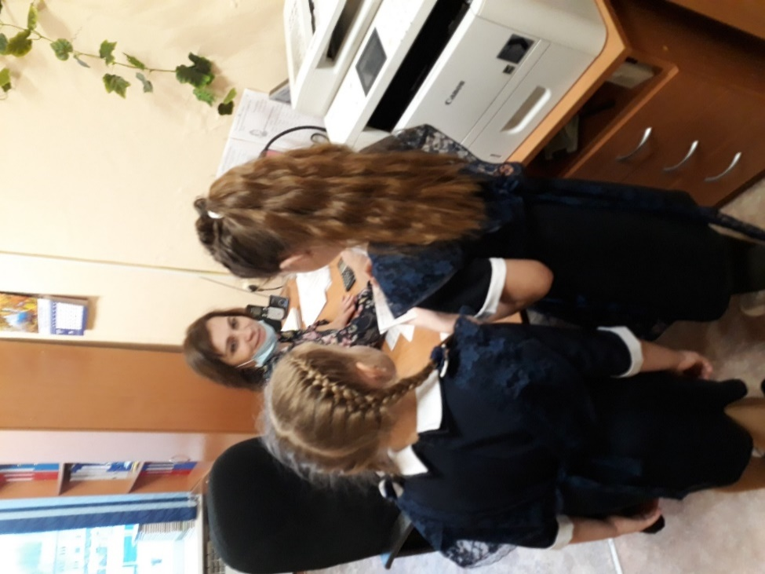

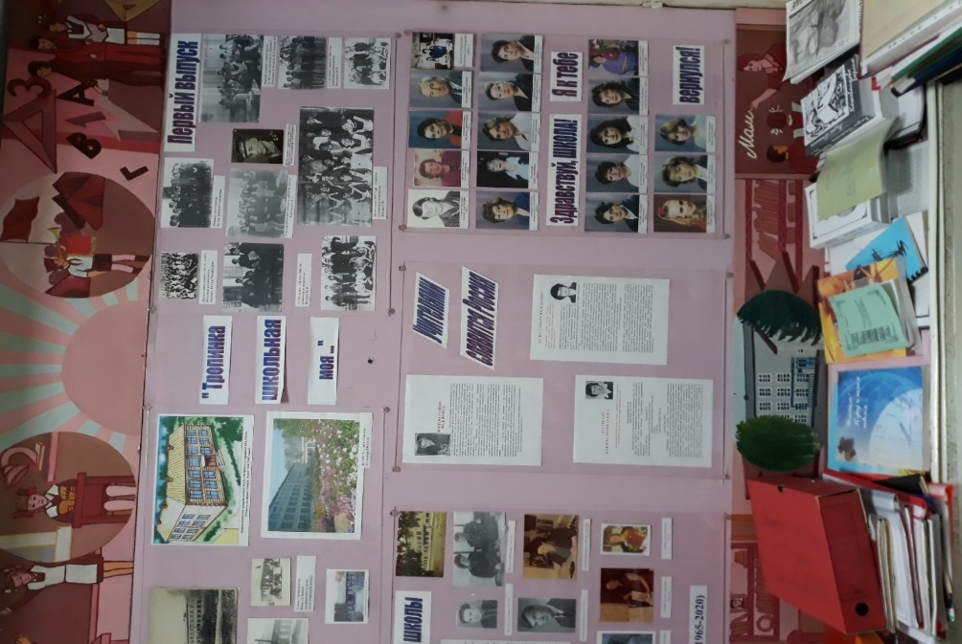
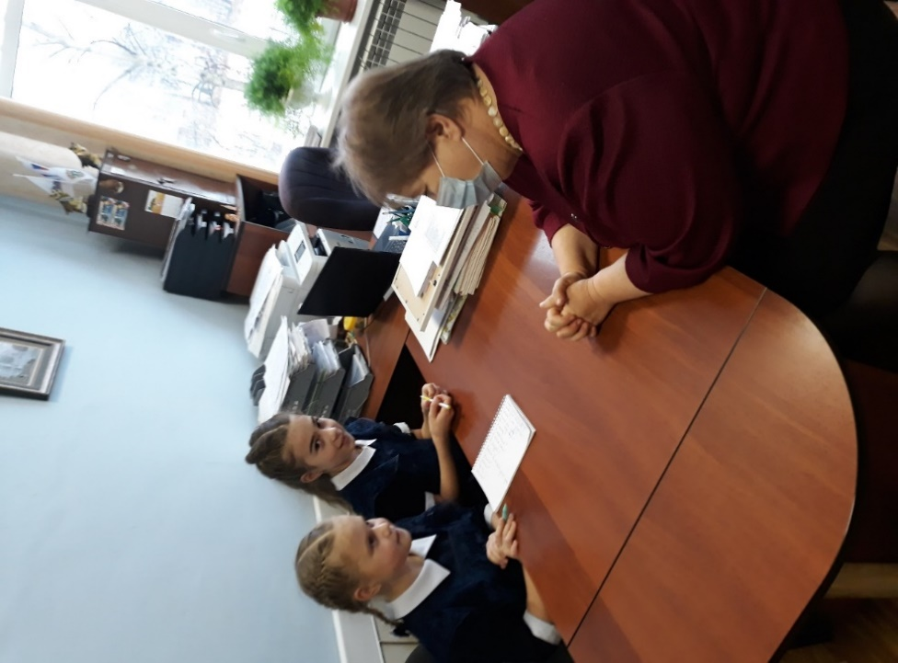

Приложение № 4
Создание задач

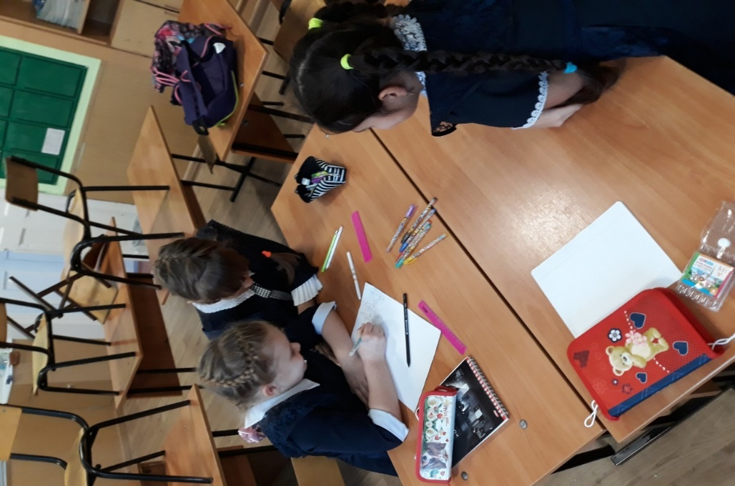
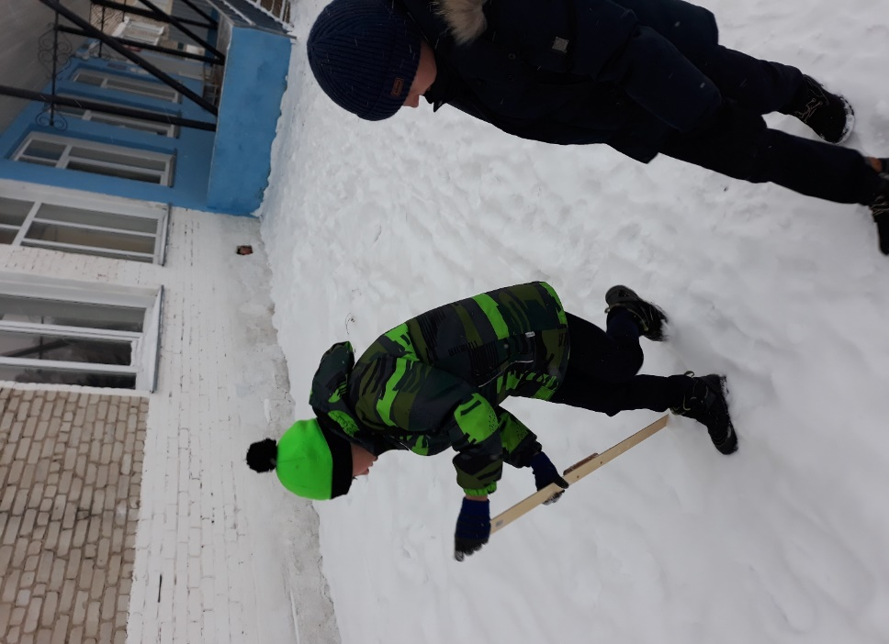

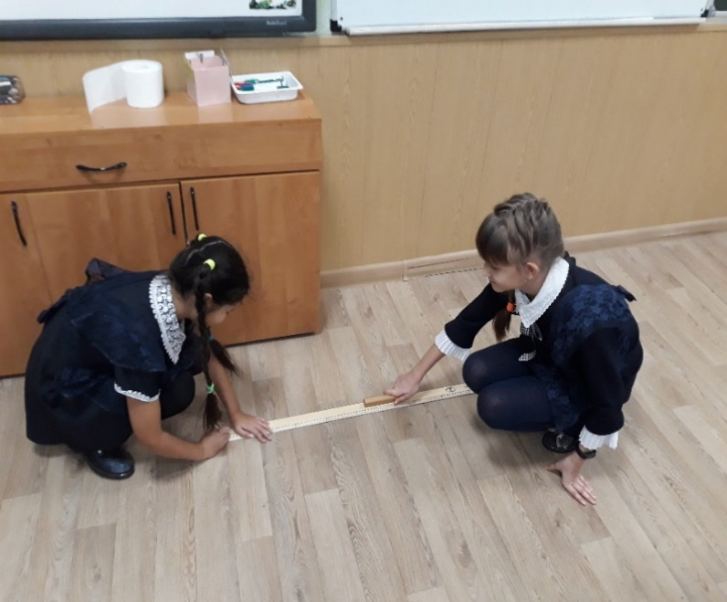
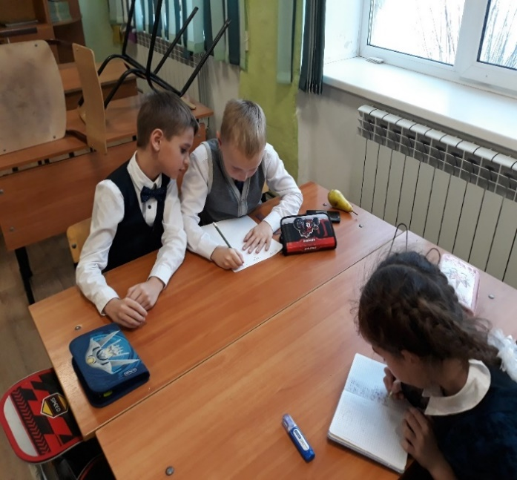

Приложение №5
Продукт нашего проекта
Муниципальное автономное общеобразовательное учреждение «Кожевниковская средняя общеобразовательная школа № 1»

«Математические задачи
о нашей школе»
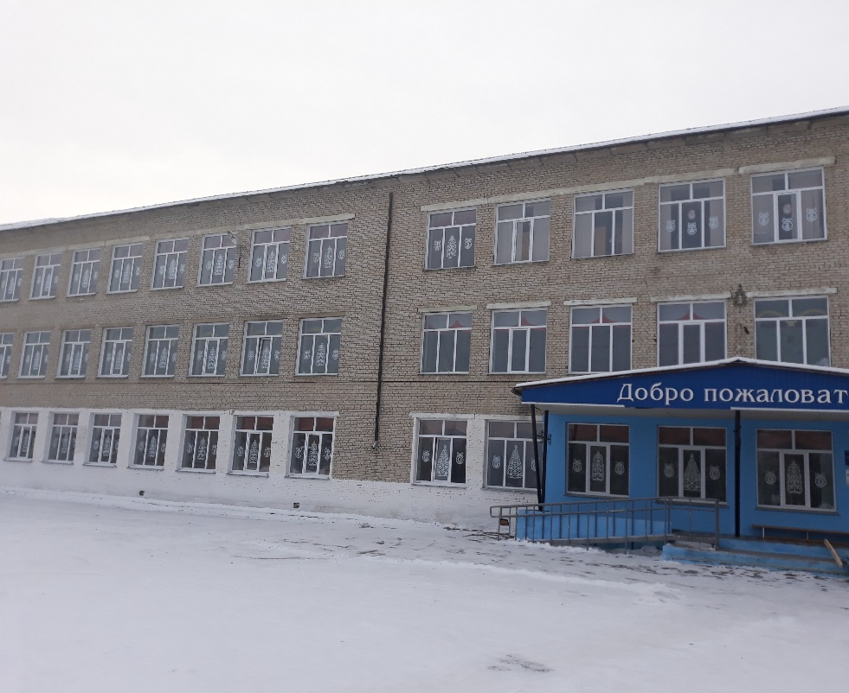
Авторы:
Арестов Матвей,
Бевз София,
Воротников Давыд,
Дусар Катя,
Максимова Виолетта,
Юркина Ксения.

2021 г
Задачи об учениках нашей школы:
Простые:
1.В школьной столовой 17 столов. Сколько ребят смогут покушать одновременно, если за 1 стол могут сесть 6 учеников начальной школы?
2.В КСОШ № 1 обучается 624 ученика, 326 из них девочек. Сколько обучается в школе мальчиков?
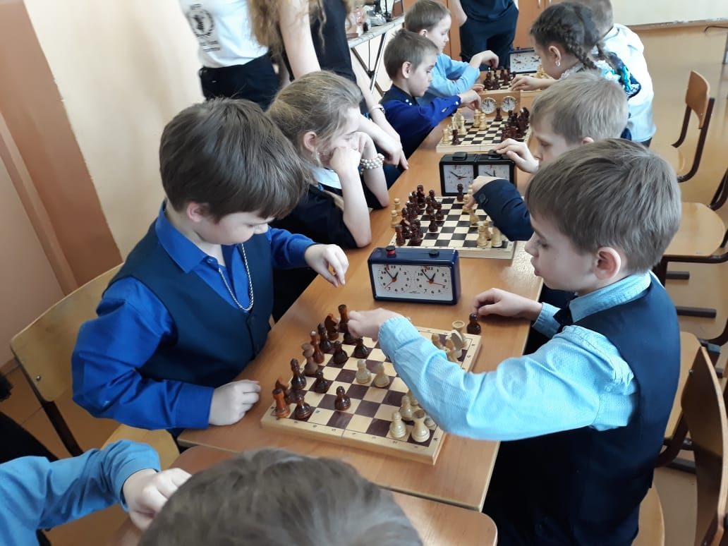
3. В год открытия школы было 700 учеников, а в 2020 – 624 ученика. Учеников стало больше или меньше? На сколько?
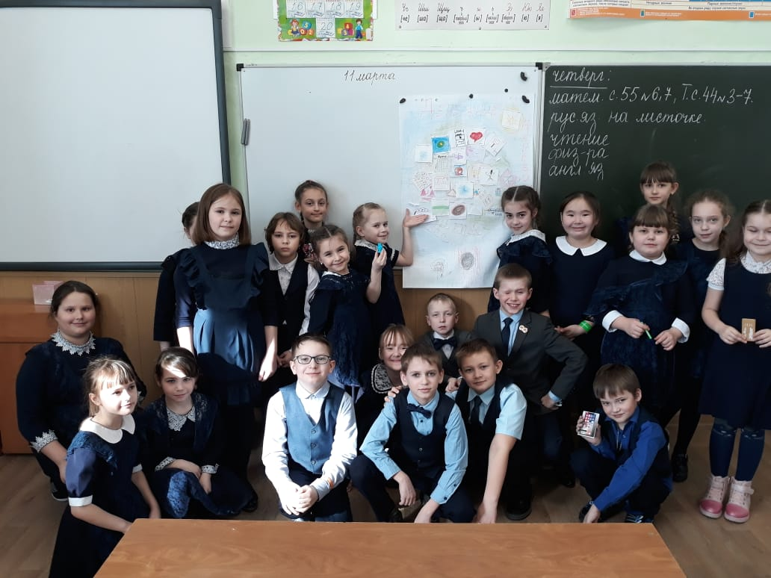
Составные:
1.В школьной столовой 17 столов. Сколько ребят смогут покушать одновременно, если за 1 стол могут сесть 6 учеников начальной школы?
А старшей, если за 1 стол могут сесть 4 ученика?
2.В начальной школе учатся 240 детей, а в средней и старшей на 144 больше. Сколько всего учеников в нашей школе?
3.В 3»А» классе 27 учеников, а в 3»Б» на 2 ученика меньше. Сколько всего учеников в параллели 3-х классов?
4.В параллели 1-х классов 82 ученика, в параллели 2-х классов 61 ученик, в 3-х классах учится 52 школьника, а в 4-х классах 45 детей. Сколько всего учеников в начальной школе КСОШ № 1?
5. В 2021 году из КСОШ № 1 выпустятся 22 девушки, а мальчиков на 9 меньше. Сколько лент для выпускников потребуется купить для «Последнего звонка»?
6.В КСОШ № 1 обучается 624 ученика, из них девочек - 326. На сколько меньше мальчиков обучается в школе, чем девочек?
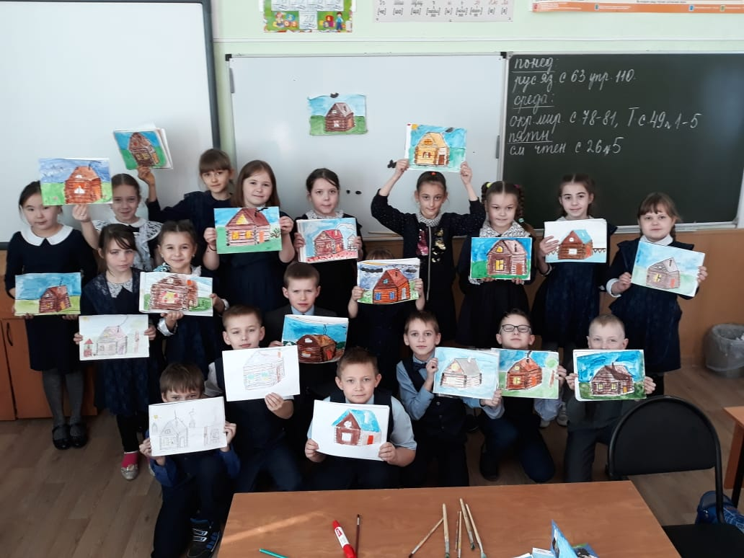

Задачи об учителях нашей школы:
Простые:
1.В нашей школе работают 42 педагога, 8 из них молодых педагогов. Сколько стажистов работают в нашей школе?
2.В год открытия школы было 22 учителя, а в 2020 году– на 20 больше. Сколько учителей на данный момент?
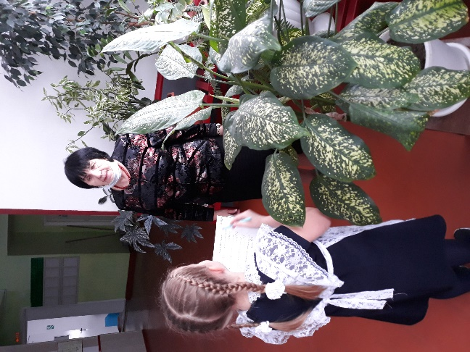

Задачи об объектах школы:
Простые:
1.В 2020 году нашей школе исполняется 55 лет. В каком году была построена наша школа? 2020-55=1965
2.Длина главного корпуса школы равна 54 метра, а ширина в 6 раз меньше. Чему равна ширина корпуса?
3.Длина главного корпуса школы равна 54 метра, а ширина на 45 метров меньше. Чему равна ширина корпуса?
4.Длина главного корпуса школы равна 54 метра. Вырази эту длину в дм.
5.На втором этаже 13 учебных кабинетов, а на третьем 5 кабинетов. На сколько кабинетов на втором этаже больше, чем на третьем?
6.На одном этаже фасада главного корпуса школы 13 окон. Сколько окон на трёх этажах фасада школы?
7.Урок в школе длится 40 мин, а перемена 20 мин. На сколько минут урок длиннее перемены?
8.Урок в школе длится 40 мин, а перемена в 2 раза короче. Сколько минут длится перемена в школе?
9.Урок в школе длится 40 мин, а перемена 20 мин. Во сколько раз перемена короче урока?
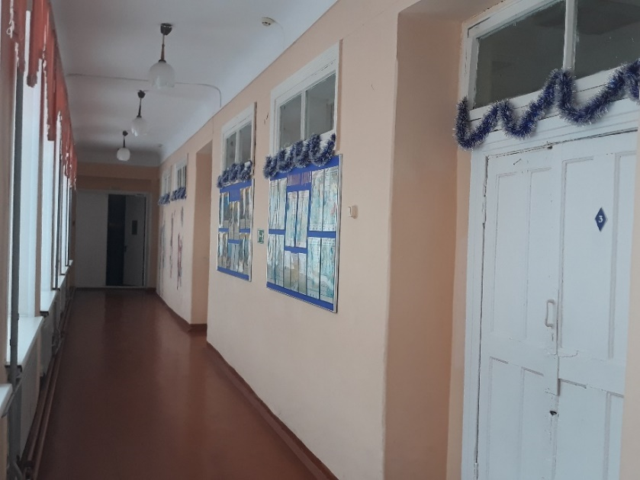
10. На одной лестнице 12 ступенек. Сколько ступенек необходимо пройти ученику в библиотеку, если лестничных пролётов всего 4?

Составные:
1.На первом этаже 6 учебных кабинетов, на втором на 7 больше. Сколько учебных кабинетов на двух этажах?
2.На первом этаже 6 учебных кабинетов, а на втором и третьем в 3 раза больше, чем на первом. Сколько всего учебных кабинетов в школе?
3.Длина игровой площадки возле школы составляет 30 метров, а ширина на метров 9 метров меньше. Чему равна площадь этой площадки?
4.Для каждого третьеклассника школьная библиотека в полугодие выдаёт по 5 учебников. Сколько учебников в год получит 3»Б» класс, если в нём 25 учеников?
5.Длина учебного кабинета равна 8 метров, а ширина на 2 метра меньше. Сколько метров плинтуса потребуется для ремонта в этом кабинете?

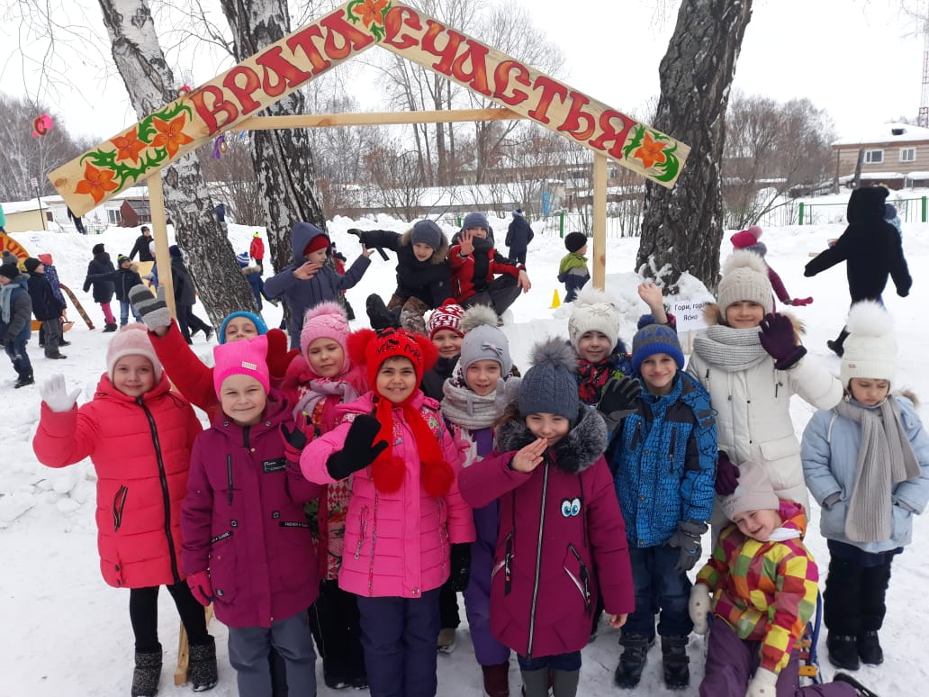
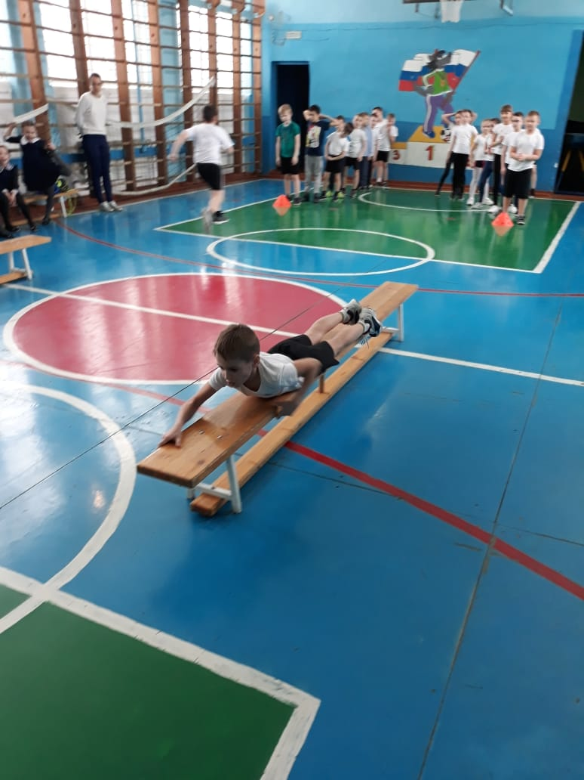

Ответы к задачам
Задачи об учениках нашей школы:  Простые:  1. 102 ученика;  2. 298 мальчиков;  3. меньше на 76 учеников;  Составные:  1. 102 и 68 учеников;  2. 624 ученика;  3. 52 ученика;  4. 240 учеников;  5. 35 учеников;  6. на 28 мальчиков меньше;  Задачи об учителях нашей школы:  Простые:  1. 34 учителя;  2. 42 учителя; | Задачи об объектах школы:  Простые:  1. 1965 год;  2. 9 метров;  3. 9 метров;  4. 540 дм;  5. на 8 кабинетов;  6. 39 окон;  7. на 20 минут;  8. 20 минут;  9. в 2 раза;  10. 48 ступеней.  Составные:  1. 19 кабинетов;  2. 24 кабинета;  3. 630 м2;  4. 250 учебников;  5. 28 метров.

